Анкета-заявка
на участие
в XII Всероссийском заочном конкурсе учебных проектов
в образовательной области «Технология» имени М.И. Гуревича

- Фамилия, имя, отчество автора проекта

Жарикова Анастасия Альбертовна
- Фамилия, имя, отчество руководителя проекта
Михалицына Людмила Владимировна
- Тема проекта
Оберег «Гном Фонарщик»
4. Адрес образовательной организации
Индекс 607056 область Нижегородская
Село Ошминское улица Школьная дом 25
федеральный телефонный код города 88315155199
e-mail (руководителя) mila.mikhalitsyna@mail.ru

Дата заполнения 28.02.2019 г.

Тоншаевский муниципальный район
Муниципальное общеобразовательное учреждение
«Ошминская средняя школа»
Учебный проект

в образовательной области «Технология»
Оберег
«Гном Фонарщик»
Декоративно-прикладное искусство в технике папье-маше.
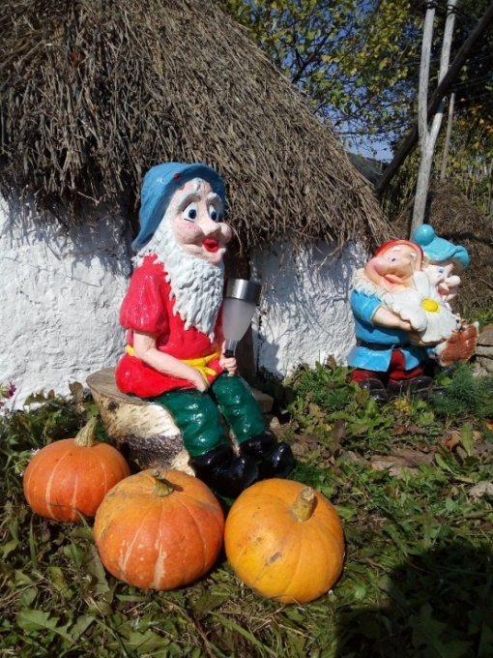

Выполнила:

ученица 11 класса

Жарикова Анастасия Альбертовна

Руководитель:

учитель технологии

Михалицына Людмила Владимировна
с.Ошминское
2019

Оглавление
I. Введение
1.1.Обоснование проекта ……………………………………………….....3 стр.
1.2.Цели и задачи…………………………………………….......................4 стр.
1.3.Схема обдумывания …………………………………………………...4 стр.
II. Основная часть
2.1. Что представляет собой гном оберег………………………………..5 стр.
2.2. История техники декоративно-прикладного искусства папье-маше………………………………………………………………………...5 стр.
2.3.Разработка идеи, вариантов проекта……………………....................6 стр.
2.4.Выбор материалов……………………………………………………..7 стр.
2.5.Техника безопасности………………………………………………....8 стр.
2.6.Технологическая карта………………………………………………...10 стр.
2.7. Контроль качества…………………………………………….............13 стр.
2.8. Экономическое обоснование…………………….………..................13 стр.
2.9. Экологическое обоснование ……………………………...................14 стр.

2.10. Реклама……………………………………………...……...................14 стр.
2.11. Фотография готового изделия……………………………………….15 стр.
III. Заключение
3.1.Выводы и самооценка………………………………………………...16 стр.
3.2.Используемая литература……………………………….....................16 стр.
Приложение
Приложение 1……………………………………………………………..17 стр.
Приложение 2…………………………………………………...………...20 стр.
- Введение
В свободное время я люблю мастерить декоративные изделия из папье-маше и поэтому не спешу выбрасывать испорченные или отслужившие свой срок предметы. Яичные коробки, старая бумага, не до конца использованный обойный клей или клей ПВА, старые краски и пластиковые бутылки, всё это хранится в моём сундучке и затем превращается в оригинальную бумажную игрушку. Около моего дома есть прекрасный живой уголок, который может быть украшен поделкой - садовый гном оберег.
Я провела исследование, просмотрела журналы и книги, посетила множество сайтов. Там предлагалось много различных изделий из бумаги, но самой интересной для меня показалось изготовление изделия в нескольких техниках. Причем этими техниками я уже владею, и моя задача состоит в том, чтобы изготовить красивого гнома, который мог бы радовать меня, мою семью, а также прохожих долгое время.
Сегодня интерес к папье-маше возрастает. Кто-то узнал об этой технике на уроках труда в начальной школе, а кто-то совсем недавно и, несмотря на обилие фабричных изделий, количество мастеров увеличивается год от года. Сегодня выделяется несколько больших направлений в изготовлении бумажной игрушки: это куклы, шкатулки, различные маски и даже мебель. При этом в каждом направлении присутствуют общие элементы создания бумажного изделия (лепка), так и частные. Например, при изготовлении кукол, кроме бумаги, может присутствовать технология изготовление рук и головы из дерева, глин, пластика и т. п. Мой выбор остановился на гноме обереге. Садовой гном – это не просто красивая статуэтка, которая станет украшением, но ещё и оберег, символ, пожелание добра и достатка в доме. Он помогает сохранить тепло и радость в доме, выгоняя злых духов, в огороде – сохранить урожай. Изготовление изделия гном в технике "папье-маше" не требует сложного оборудования, все необходимые инструменты имеются.

1.1.Обоснование проекта
Весной этого года я с родителями создала небольшую композицию в огороде. Построили домик из глины, к которому идёт тропинка из камней. Возле домика поставили фигурки розовых поросят. Обустроили красивые клумбы с цветами, их также украсили камнями, поставили журавль с колодцем и проложили водопад. К этому домику нам подарили гномов, но их было два, я решила дополнить и слепила третьего садового гнома, который будет охранять наш сад.

1.2. Цели и задачи
Начиная работу над данной темой, я поставила перед собой цели и задачи:
Цель проектной работы: проектирование и изготовление декоративно-прикладного изделия в технике папье-маше оберег «Гном-Фонарщик»
Задачи:
- изучить информационные источники по теме проекта;
- освоить технологии изготовления гнома оберег в технике папье-маше;
- узнать о видах гнома оберега, и их защитных функциях;
- воспитать в себе аккуратность, бережливость при выполнении практических работ;
- дать вторую жизнь использованному сырью.

Планируемый результат: качественно выполнить изделие гном-оберег.

  - Схема обдумывания

- Идея будущего изделия.
- Модель, форма.
- Цветовое решение.
- Материалы и инструменты.
- Техника безопасности.
- Технология изготовления.
- Себестоимость.
- Сохранение экологии.
- Реклама.

- Основная часть

2.1. Что представляет собой гном-оберег.

Обереги гномы готовились издавна для защиты дома и их обитателей от плохих духов, болезней, плохого урожая, а также привлечения денег. Особых строгих правил к данному оберегу нет, конечно же он должен быть красивым и аккуратно выполненным, сделанный с положительными мыслями.
Гном с фонариком в руке ведёт человека по тайным лабиринтам судьбы. Этот символ укажет выход из самых запутанных ситуаций, поможет проложить короткий путь к цели, найти собственную дорогу в жизни. (Приложение 1)

2.2. История техники «Папье-маше»
«Папье-маше (франц. сл. papier mâché), буквально - жёваная бумага), легко поддающаяся формовке масса, получаемая из волокнистых материалов (бумага, картон и др.), обычно с добавлением клеящих веществ, крахмала, гипса и т. д.
Из папье-маше изготовляются игрушки, учебные пособия, муляжи, театральная бутафория, ларцы, шкатулки, вазы, украшаемые часто росписью, лакировкой, тиснением».
С точки зрения сегодняшней классификации, папье-маше это конструкционный композитный материал и его можно рассматривать, например, как одного из предшественников древесноволокнистых плит. Подобно ДВП, папье-маше состоит из волокон целлюлозы и небольшого количества клея.
Папье-маше изобрели в начале 16 века во Франции и использовали первоначально для изготовления кукол. Огромный интерес публики к импортным китайским и японским лакированным декоративным изделиям стал примерно в 70-х годах 17 века толчком к развитию производства в Европе изделий из папье-маше.
Из папье-маше изготавливался очень широкий ассортимент изделий: табакерки, шкатулки, игрушки, маски, подносы, архитектурную лепнину для стен и потолков, подсвечники, рамы для зеркал, декоративные панели для стен, дверей, карет, а так же разнообразные изделия.

2.3. Разработка идей, вариантов проекта
Анализ идей и выбор оптимального варианта я начала с изучения фотографий гномов оберегов, изучения этого вида искусства, материалов для изготовления гнома. (Приложение 2). Я воспользовалась материалами из Интернета.
Гном оберег №1  Такой гном ставится в огороде, он сохраняет урожай и даёт начало новому. Если его поставить лицом к входу, то он будет следить за тем, чтобы приходящие люди не наполняли отрицательной энергией огород. | 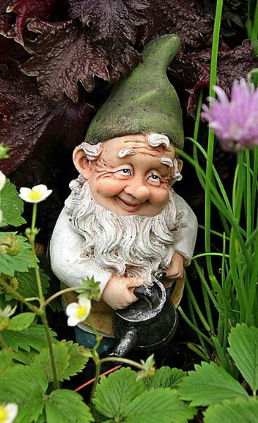
Гном оберег №2  Гном помощник в саду и огороде. | 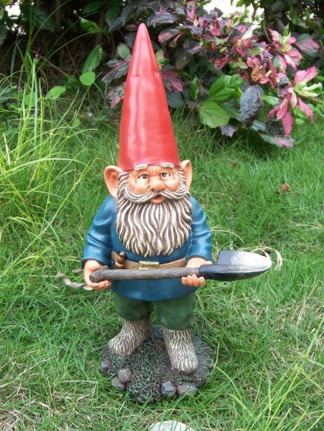
Гном оберег №3  Отдыхающий гном. Считается, что такой гном хорошо потрудился, теперь можно и отдохнуть. | 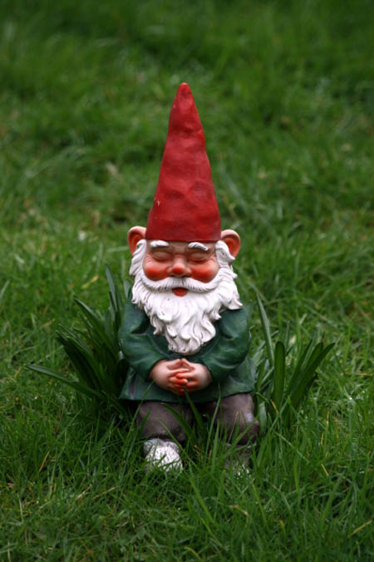
Гном оберег №4  Гном с фонариком в руке ведёт человека по тайным лабиринтам судьбы. Этот символ укажет выход из самых запутанных ситуаций, поможет проложить короткий путь к цели, найти собственную дорогу в жизни. | 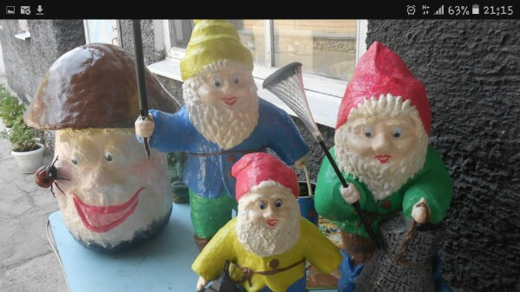

Все виды гномов в технике папье-маше достаточно хороши и оригинальны, но я выбрала четвертый вид гнома оберега - «гном фонарщик».
У меня есть старание, большое терпение в кропотливой работе, определенные навыки при работе лепки с мелкими деталями. Самое главное для меня – это выполнить что-то своими руками, не затратив при этом слишком много денег на приобретение материала.
Технику "папье-маше" и назначение гнома-оберега я изучила и рассмотрела примеры оформления.
Процесс изготовления изделия мне понятен и доступен, а главное интересен. Для изготовления своего гнома я подобрала нужные инструменты и материалы.

2.4.Выбор материалов
Мои исследования при выборе материалов:
1. Виды клея:
1). Клей на муке.
Чтобы приготовить этот клей следуйте инструкциям. Нагрейте 5 чашек воды в кастрюле. В отдельной миске смешайте 1/4 чашки просеянной муки с чашкой холодной воды. Перемешивайте до получения консистенции как при приготовлении заварного крема. Когда комочков не останется, добавьте массу в кастрюлю с водой. Варите клей в течение 2-3 минут постоянно перемешивая, до загустения. Дайте клею остыть. У вас будет жидкий клей. Если вы предпочитаете густой клей (или торопитесь с просушкой) используйте следующий рецепт. Смешайте полную чашку муки и три чашки воды. В остальном все тоже самое.
2). Стенной пастообразный клей.
Приготовьте клей в соответствии с заводскими инструкциями. Используйте чуть-чуть меньше воды, чем требуется. Перелейте клей в герметичный контейнер. В холодильнике или прохладном месте клей сохранится в течение нескольких дней. Заводской клей обладает антисептическими свойствами. Помните о детях. Клей не должен попасть им в рот.
3). Клей ПВА. Я использовала этот клей!
Вылейте клей в миску и используйте.
- Формы для папье-маше.
Все выброшенные материалы годятся для скульптуры из папье-маше.
1).Надувные шары. Дешево и необходимо. Такие формы не нуждаются в смазке. Он сам порвется, когда папье-маше высохнет.
2).Миски и тарелки - они нуждаются в предварительной смазке, чтобы папье-маше не прилипла.
3). Картонные коробки - стороны могут подойти как плоские панели.
4).Упаковка - куски полистирола можно разрезать, склеить, соединить лентой.
5).Проволочные сетки - можно разрезать и выгнуть в нужную форму, а затем покрыть папье-маше. Осторожно с острыми краями.
6).Бамбук - разрезается по всей длине и используется для жесткости.
7). Пластиковые бутылки. Я использовала этот вариант.
3. Из чего можно сделать папье -маше:
- Газеты;
- Туалетная бумага;
- Салфетки;
- Яичные лотки;
- Опилки;
- Мука;
- Вата и др.

вЫБОР ТЕХНОЛОГИИ ПАПЬЕ-МАШЕ:

Можно использовать 3 варианта. Два из них для самого материала. Каждый из них имеет свои преимущества и недостатки. Третий рецепт – клейстер для газетной поделки. (рецепты Приложение 2).
Выбранная мной технология представлена ниже в технологической карте.
Материалы, которые я использовала для работы:
- Пластиковая бутылка (любого размера, смотря какого гнома будем делать)
- Решетки из-под яиц и газеты
- Шарик из пенопласта
- Клей ПВА
- Гипс
- Скотч
- Канцелярские принадлежности
- Акриловые краски
- Акриловый лак

2.5. Техника безопасности
Правила техники безопасности при выполнении ручных работ
Опасности в работе:
Травма руки ножницами, резаком. Аккуратно пользоваться пластиковой бутылкой.
Что нужно сделать до начала работы:
Положить инструменты и приспособления в отведенное для них место, ненужное убрать с рабочего места.
Что нужно делать во время работы:
Рабочее место должно быть хорошо освещено.
Быть внимательным к работе.
Класть ножницы с сомкнутыми лезвиями, направленными от себя.
Длинные волосы убрать назад.
Что нужно сделать по окончании работы:
Убрать рабочее место

2.6.Технологическая карта
Технологическая операция | Фотоматериалы
- 1.Выбор материала:  разложила все необходимые материалы на столе | 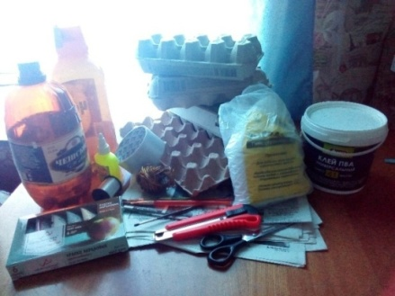
- 2.Разломала бумажные коробки и залила их кипятком, затем тщательно измельчила в блендере. | 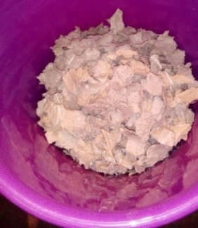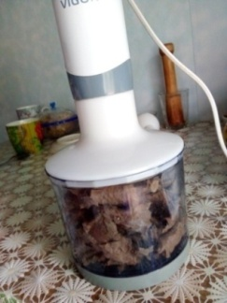
- 3.Полученную массу залила клеем ПВА и хорошенько размешала. | 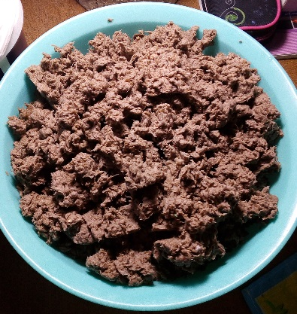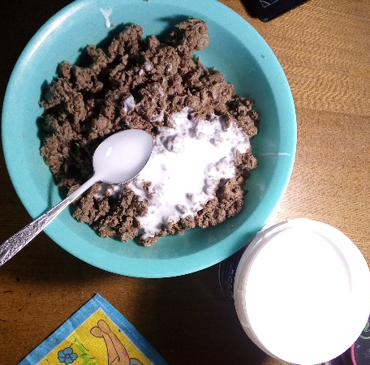
- 4.В шарике сделала отверстие, чтобы туда входила крышка от бутылки. | 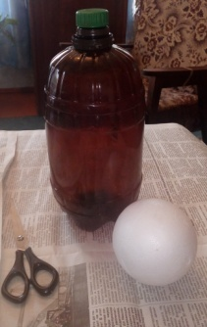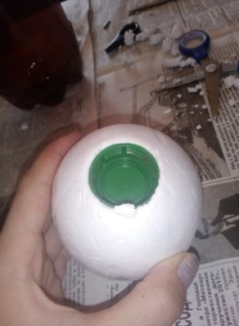
- 5.Надела шарик на бутылку. У меня получилась вот такая голова. | 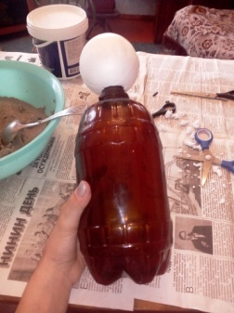
- 6.Слепила из полученной массы на бутылке голову, лицо, колпак, бороду и одежду. | 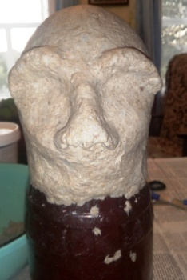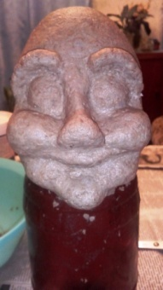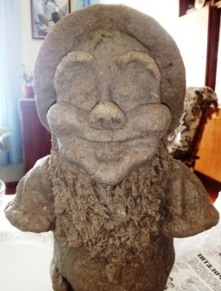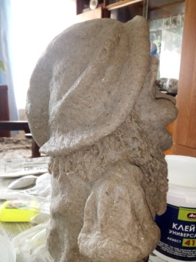
- 7.Долепила колпак и рубаху. | 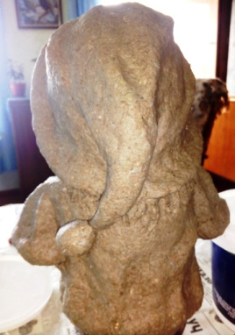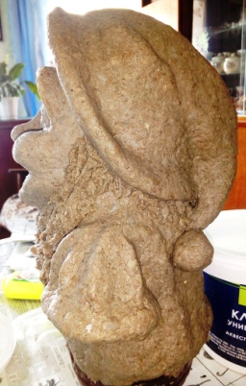
8.Приклеила гнома на основу в виде пенька. Доделывала ему руки и ноги. Оставила сушиться на 5 дней. | 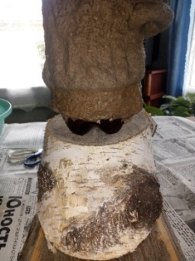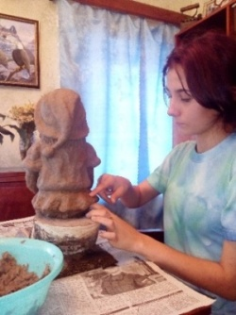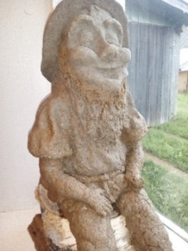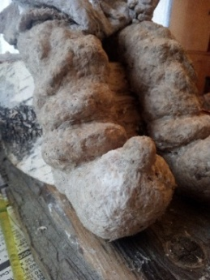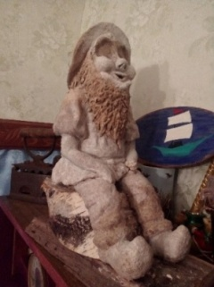
- 9.Загрунтовала фигурку гнома шпатлевкой. Оставила сушиться. | 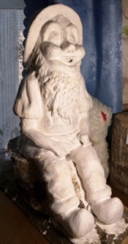
- 10. Раскрасила гному лицо, бороду, колпак, рубаху, штаны и башмаки. Покрыла гнома, пенек, и основу акриловым лаком. Высушила в комнате 24 часа. | 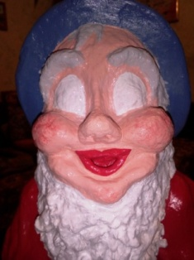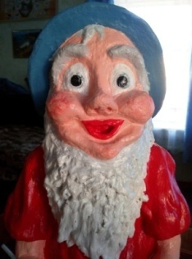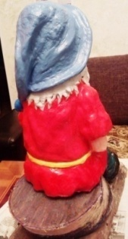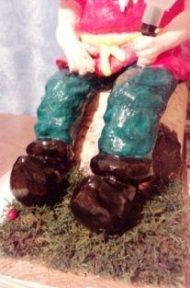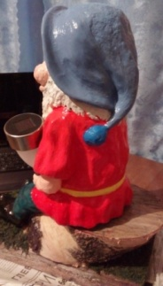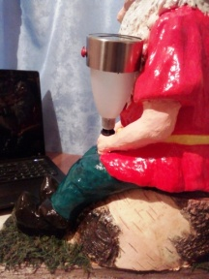
11.У меня получился такой милый и добрый гном. | 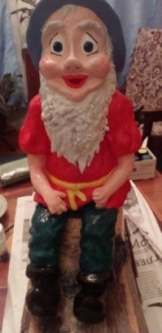
12.Посадила гнома возле домика в огороде. | 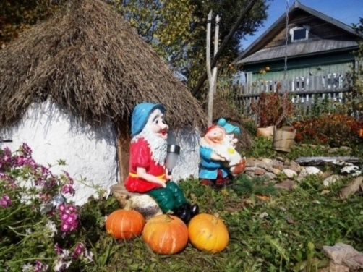  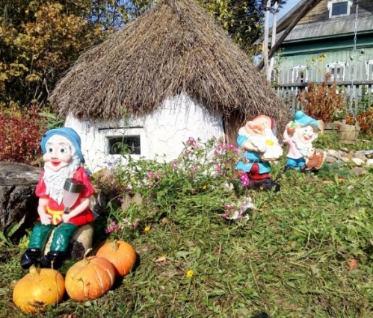

2.7.Контроль качества
Готовое изделие отвечает следующим требованиям:
- Изделие выполнено аккуратно в технике папье-маше;
- Фигурка гнома яркая, хорошо заметная, очень позитивная;
- Выполненное мною изделие имеет эстетический вид и украшает садовую композицию в нашем огороде.

2.8. Экономическое обоснование проекта

Экономические расчеты

Чтобы убедиться в экономической целесообразности проекта, необходимо произвести предварительный расчет себестоимости изделия.
Всего затраты на изготовление изделия составили:

№  п/п | Материал | Количество | Цена за шт., рублей | Цена за использованное количество рублей
1. | Пластиковая бутылка | 1 бут. | Бывшие в употреблении | 0
2. | Решетки из-под яиц и газеты | Зависит от изделия | Бывшие в употреблении | 0
3. | Шарик из пенопласта | 1 шт. | 30 | 30
4. | Клей ПВА | 1 тюбик | 75 | 35
5. | Клей «Момент» | 1 тюбик | 75 | 10
6. | Гипс или шпатлевка | 1 уп. | 105 | 30
7. | Акриловые краски | 1 уп. | 257 | 100
8. | Акриловый лак | 1 баночка | 120 | 40
9. | Итого |  | 662 | 245
Затраты на изготовление изделия составили 245 рублей. Представленная работа экономически обоснована, так как ее себестоимость сравнительно ниже, чем цена приобретенной фигурки садового гнома в розничной торговле (не менее 1,5 тысяч рублей). Прежде всего, потому, что в себестоимость изготовленной работы не входит стоимость изготовления изделия, что позволяет сэкономить семейный бюджет. Поэтому выполнение этой работы экономически целесообразно.

2.9. Экологическое обоснование проекта
До 85% заболеваний современного человека связаны с неблагоприятными экологическими условиями: использование некачественных товаров или товаров, содержащих вредные для здоровья человека вещества.
Бумага - экологически чистый материал. Она не содержит никаких ароматических средств, нет выбросов загрязняющих веществ в атмосферу, почву, водоёмы. Процесс изготовления этого изделия не связан с какими-либо вредными для человека и окружающей среды операциями.
В работе с папье-маше я не ощутила неудобства: бумага хорошо размокает, не пахнет, не пачкает руки. Готовое изделие найдет свое место в огороде или на тумбочке в комнате, не нанося никакого вреда здоровью человека.
Экологические риски: использование новых химических веществ, которые могут представлять опасность для здоровья (клей ПВА, акриловый лак и краски).

2.10. Реклама
Все, что окружает человека, за исключением творений самой природы, создано на протяжении тысячелетий руками человека. Наша планета похожа на гигантский фантастический музей Вечности, главными экспонатами которого является Вдохновение, Работа, Мастерство.
Потребность человека к красоте существовала всегда. Надо стремиться, чтобы окружающий нас мир и дом были прекрасны. Для украшения своего дома, можно сделать что-нибудь своими руками. Например, декоративно-прикладное искусство в технике папье-маше. Конечно, есть магазины, где продаются изделия ручной работы. Но зачем покупать, если можно сделать самим. Выполненное мною изделие гном-оберег яркое, оригинальное, поднимает настроение. Я думаю, что такие работы будут пользоваться спросом.

2.11. Фотография готового изделия.

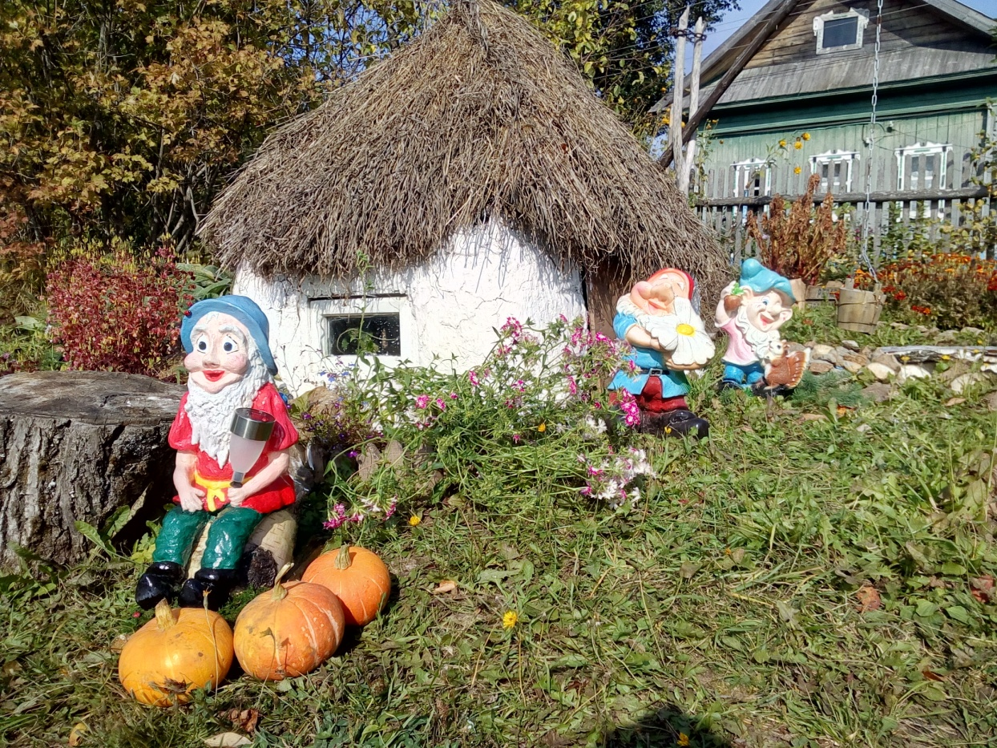

- Заключение
3.1. Выводы и самооценка
- Я запланировала проектирование и изготовление гнома оберега в технике папье-маше «Гном-Фонарщик»;
- Нашла в интернете и изучила историю возникновения папье-маше;
- Изучила, что представляют собой гном оберег;
- Освоила технологию изготовления гнома оберега в технике папье-маше;
- Научилась работать с бумагой;
- Применила полученные знания на практике, спроектировала и изготовила гном оберег в технике папье-маше «Гном-Фонарщик»
Работая над проектом, мне пригодились знания и умения, полученные на уроках технологии. Изделие получилось экономичным, так как я использовала в своей работе вторичное сырье, дав старым решеткам из-под яиц, газетам и журналам вторую жизнь. Я считаю, что поставленная цель выполнена.

  - . Используемая литература и сайты
1.Источник: http://megapoisk.com/pape-mashe-istoriya-tehniki-materialyi

2.Источник: https://alionushka1.livejournal.com
3. Источник: https://komu-podarok.ru/gnomy-v-podarok-komu-darit-simvol-dos/
4.Источник: https://infourok.ru/tvorcheskiy-proekt-geroy-spasatel-v-tehnike-papemashe-1489220.html
5.Источник: https://daynotes.ru/pap_e_mashe_svoimi_rukami_dlya_nachinayuschih/

Приложения

Приложение 1
Что представляет собой гном-оберег.
Садовые гномы считаются хранителями сада. О них упоминается во многих сказаниях. Гномы приносят в дом удачу, помогают получить и сохранить богатый урожай.
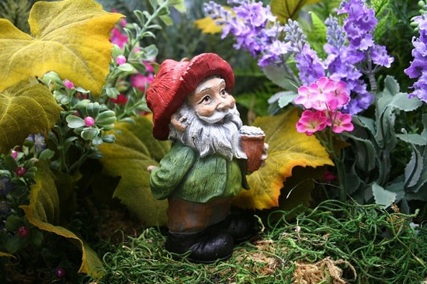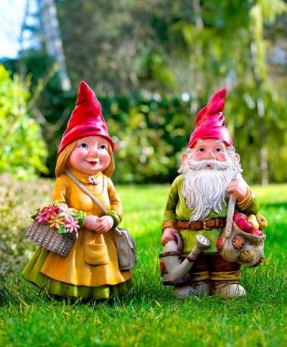
Лучше всего садового гнома разместить там, где он сможет приглядывать за большей частью участка - расположить на альпийской горке, или посадить под куст смородины. Садового гнома можно расположить и у дорожки, где он будет встречать гостей. Еще одна хорошая идея спрятать садового гнома в дупло, откуда он сможет наблюдать за всем происходящим в округе.
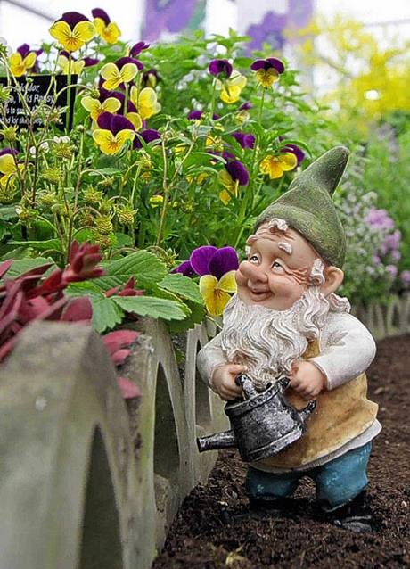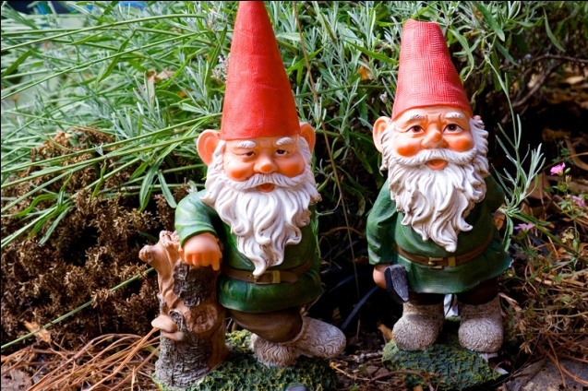
Происхождение
Садовые гномики – небольшие фигурки в виде гномов в красных колпаках в различных позах, популярные в Европе (особенно в Германии), в качестве украшений для садов. В немецких сказках гномы, живущие рядом с человеком, помогали ему по ночам в работе по саду. Они часто рассматривались как талисман, приносящий удачу садоводам и защищающий сад от нечисти. Так возникла традиция размещать на садовых участках фигурки гномов за работой.
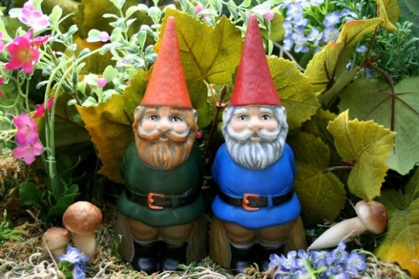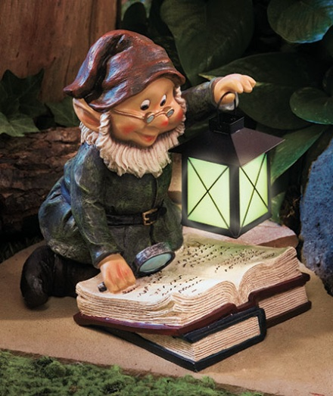
Гномы – легендарные существа и были частью западной культуры на протяжении нескольких веков. В Австрии, Германии, Скандинавских странах очень популярны фигурки гномиков, их можно увидеть практически в любом саду. Упомянутые страны даже спорят о том, кто из них является родиной этих сказочных существ.
Согласно европейским легендам и сказаниям, гном имел облик старика с длинной белой бородой, который живет под землей. Гномы появляются и как персонажи сказок, в том числе и волшебных историй братьев Гримм. Немцам гномы представлялись в виде карликов и часто изображались как подземные жители в остроконечных красных шляпах. Именно немецкие гномы стали прототипами знаменитых диснеевских гномов из мультфильма «Белоснежка и семь гномов».
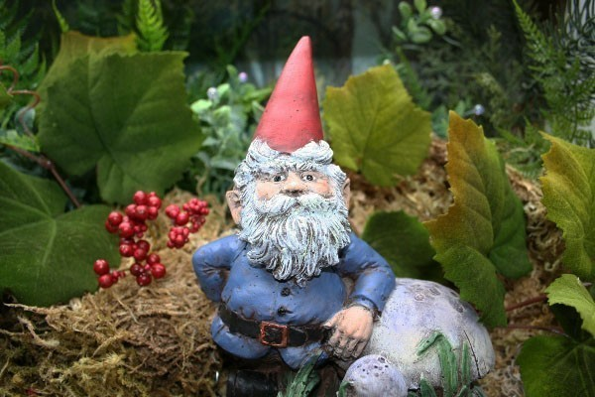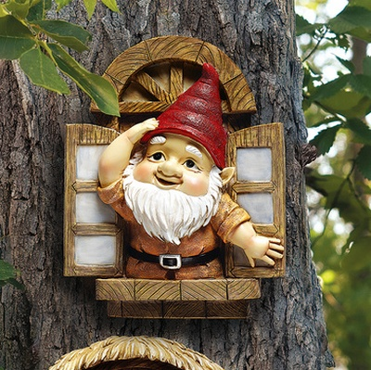
С этим прототипом связан и традиционный образ гномов для сада – в красной остроконечной шляпе, с бородой, с трубкой и садовым инструментом. Современные гномы обладают привлекательными чертами лица и изображаются за различными занятиями, такими как садоводство, рыболовство и игра на музыкальных инструментах. По народным поверьям, когда хозяева ложатся спать, гномики оживают и берутся за работу по уходу за садом или лужайкой, на которой они живут. Они обладают магической силой, способной заставить цветы распускаться, листву – поменять свой цвет, а ручьи – насыщать влагой землю под растениями. Кстати, гномиков часто изображают не только за работой, но и прилегшими вздремнуть – очевидно устав после ночных хлопот.
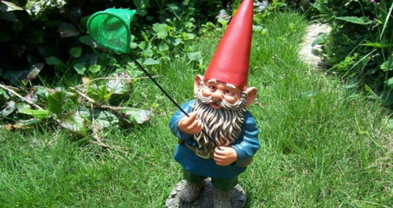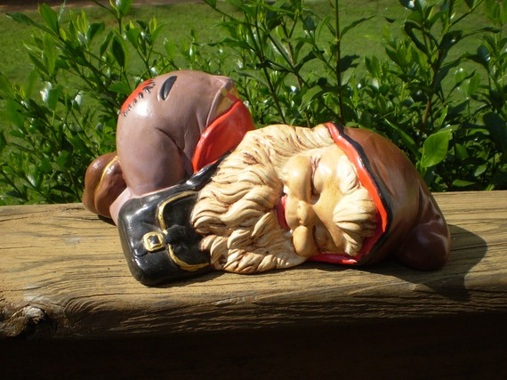
Мода на садовых гномов
Традиция размещать небольшие фигурки гномов в саду берет начало в XIX веке. Считалось, что гном в саду обязательно принесет удачу в дом. Особенно преуспел в их производстве город Гревенрода в немецкой земле Тюрингия. С тех пор, садовые гномы стали неотъемлемой частью истории садового дизайна, в которой они знали периоды популярности, вызывали споры, приходили в упадок и вновь возрождались.
Из Германии мода на садовых гномиков быстро распространилась в Великобританию и Францию, известных своей любовью к садоводству. Первые садовые гномики были завезены в Англию сэром Чарльзом Исхемом в середине XIX века. Он, кстати, верил в их защитные силы.
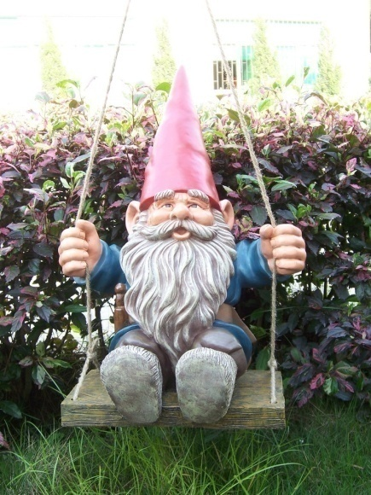 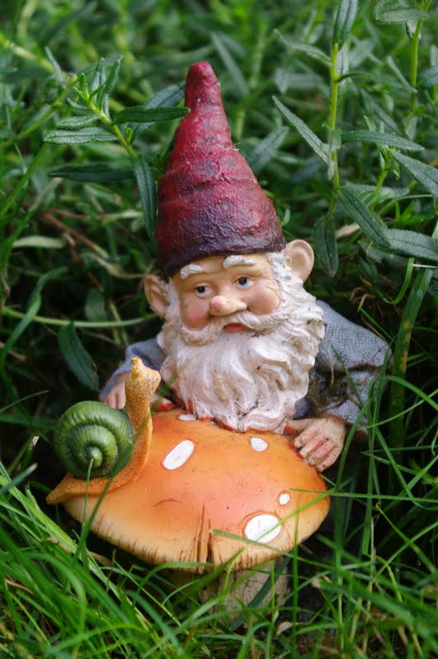
Традиционные садовые гномики изготавливаются путем отливки в формы жидкой терракотовой глины с последующим обжигом. Обожженный гномик раскрашивается красками. В наше время садовых гномиков также отливают из полимерных смол, изготавливают из искусственного камня и тому подобных материалов.
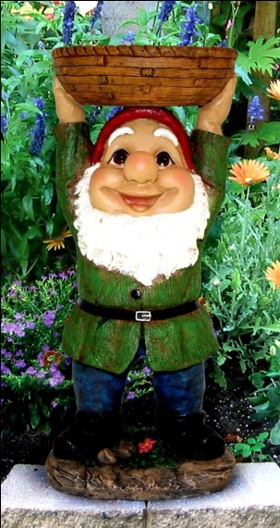 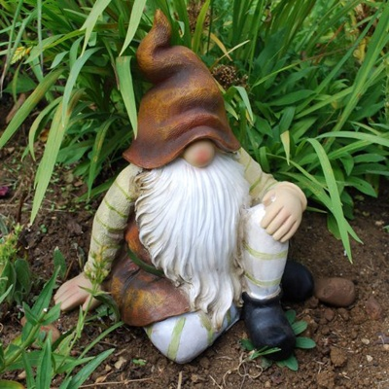

Приложение 2.

ВАРИАНТ 1 — ПАПЬЕ- МАШЕ БЕЗ УСАДКИ ИЗ 7 КОМПОНЕНТОВ
Сделать фигурки прочными с мелкими деталями и без шероховатостей можно вот таким способом.Это – один из вариантов, рецепт можно откорректировать. Измените некоторые параметры, чтобы лично вам было удобно работать.Идеальная масса для лепки, совмещающая свойства солёного теста, глины и папье-маше, подойдёт как для больших изделий, так и для заполнения совсем маленьких молдов. При высыхании не имеет усадки, абсолютно гладкая, то есть не нуждается в дополнительной обработке и шлифовке. Готовится такая масса из ингредиентов, которые найдутся у каждого дома.
Ингредиенты:
- Туалетная бумага – 40г;
- Клей – 250г;
- Мыло (жидкое) – 1 ст. л.;
- Масло (растительное) – 2 ст. л.;
- Крахмал – 40г;
- Мука – 100г;
- Сок лимона – 1 ч. л.

Мастер класс по изготовлению материала:
Вмешивать небольшими порциями. Главное – получить однородную консистенцию. Лучше брать по маленькому кусочку. Тогда можно легко контролировать, сколько взять бумаги.
- Когда тесто готово, и в нем нет комочков, добавляется мыло. Хорошо все перемешивается.
- Масло добавит эластичности и поможет хорошо вымесить тесто.
- Пора добавить крахмал.
- Вмешать в массу муку.
- После того, как все соединилось в однородную массу, месить, как минимум, 4-5 минут. Сначала в миске. Только стоит смазать руки маслом, чтобы тесто не липло. Потом стол посыпать мукой и замесить на поверхности.
Если не планируете сразу использовать, добавьте сок лимона, заверните в пакет и отправьте в холод. Потом только разомнете комочек, и можно работать с ним.
Преимущество этого рецепта в том, что работать с материалом можно сразу, после его изготовления.
Недостаток – более дорогой вариант. И это – не классический, а комбинированный способ, что помогает добиться прочности и гладкости за счет того, что в «тесте» практически нет комков, ни маленьких, ни больших.

ВАРИАНТ 2 — ВОДА + КЛЕЙ + ТУАЛЕТНАЯ БУМАГА
Для этого рецепта почти все есть под рукой. Да и малышам легко работать с таким необычным «пластилином». Они смогут из этого материала воплотить любые свои идеи.
Но большая часть работы по этому рецепту предполагает не точные цифра, а ваши ощущения.
Ингредиенты:
- Туалетная бумага;
- Клей ПВА;
- Кипяток.

Пошаговая инструкция:
- Рвем рулонную бумагу на небольшие кусочки.
- Заливаем кипятком так, чтобы полностью покрыть.
- Оставить на 2 часа.
- Размять до однородности вилкой или миксером.
- Отжать воду. Выложить часть массы в чистую тонкую ткань. Свернуть и отжать воду полностью.
- Снова размельчить бумагу.
- Добавить клей. Замесить.
Преимущество метода в том, что он простой, дешевый, доступный.
Недостатки – нужно дать время настояться массе и будут шероховатости из-за неминуемой неоднородности пресс-папье.
Для этого способа можно и газеты брать. Вот только нужно выделить сутки на первоначальное размачивание. И еще 2 суток, чтобы довести массу до нужной кондиции.

ВАРИАНТ 3 — ГОТОВИТЬ НЕ НУЖНО!

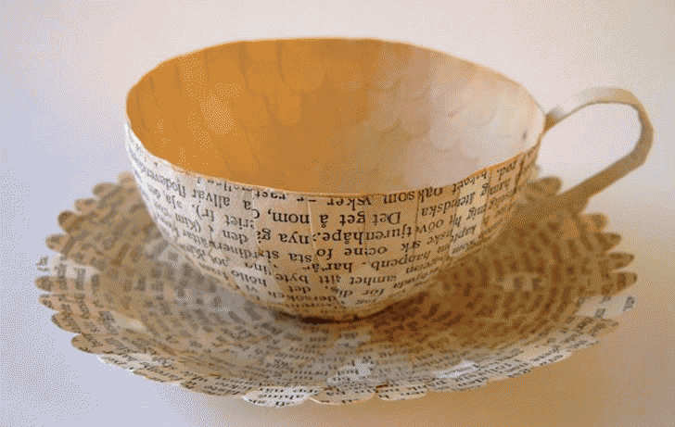

Классика жанра – создавать слои из газет. Для этого можно использовать, как покупные клея, например ПВА, так и самостоятельно изготовить.
Ингредиенты:
- Вода – 0,5л;
- Крахмал – 3 ч. л.
Приготовление:
- Крахмал и воду соединить и размешать так, чтобы не было комочков.
- Поставить на огонь и закипятить. Когда клейстер загустеет, снять с огня. Помешивать постоянно.
- Остудить.
Можно вместо крахмала взять муку. Только тогда лучше предварительно развести ее в стакане воды до состояния блинного теста. А потом залить 1,5 литрами кипятка и довести до нужной консистенции, постоянно помешивая.

